БЕРЕЗОВСКИЙ ФИЛИАЛ КРАЕВОГО ГОСУДАРСТВЕННОГО АВТОНОМНОГО ПРОФЕССИОНАЛЬНОГО ОБРАЗОВАТЕЛЬНОГО УЧРЕЖДЕНИЯ «ЕМЕЛЬЯНОВСКИЙ ДОРОЖНО–СТРОИТЕЛЬНЫЙ ТЕХНИКУМ»

Методические указания к практическим работам по профессии
23.01.03 АВТОМЕХАНИК
учебной дисциплины
ОП.05 Основы технического черчения

Березовка 2020

Содержание

1. Практическая работа №1 «Выполнение основной надписи чертежа» 3
1.1 Критерии оценки практической работы № 1 Выполнение основной надписи чертежа 5
2. Практическая работа № 2 «Нанесение знаков, размеров и надписей на чертежах» 5
2.1 Критерии оценки практической работы № 2 Нанесение знаков, размеров и надписей на чертежах 8
3. Практическая работа № 3 «Выполнение комплексного чертежа. Выполнение технического рисунка детали» 9
3.1 Критерии оценки практической работы № 3 Выполнение комплексного чертежа. Выполнение технического рисунка детали 12
4 Практическая работа № 4 Изображение разрезов и сечений расположение видов на чертеже 12
4.1 Критерии оценки практической работы № 4 Изображение разрезов и сечений расположение видов на чертеже 15
5 Практическая работа № 5 Выполнение чертежей деталей с изображением соединения вида и разреза 15
5.1 Критерии оценки практической работы № 5 Выполнение чертежей деталей с изображением соединения вида и разреза 19
6. Практическая работа № 6 Выполнения чертежа детали по эскизу. 20
6.1 Критерии оценки практической работы № 6 Выполнения чертежа детали по эскизу. 24
Литература 24

1. Практическая работа №1 «Выполнение основной надписи чертежа»
Тема: Выполнение основной надписи чертежа.
Цель работы: уметь правильно выполнять основную надпись на чертежах
Оборудование: конспекты рабочей тетради
Порядок выполнения практической работы:
Общие правила оформления индивидуальных заданий по техническому черчению
При оформлении пояснительных записок, эскизов, чертежей и схем необходимо строго соблюдать все правила и требования, установленные стандартами ЕСКД на масштабы, форматы листов, основные надписи, чертежный шрифт.

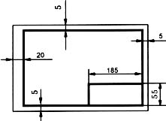  Рис. 1 | Задания по техническому черчению индивидуальные. Студент выполняет тот вариант задания, номер которого соответствует его порядковому номеру в классном журнале, Чертежи выполняются на листах бумаги указанного в методических указаниях формата или на отдельных листах формата А3. Чертеж оформляется рамкой, которая проводится сплошной основной линией (рис.1).
В правом нижнем углу формата помещается основная надпись (рис.2), все графы которой заполняются надписями шрифтом по ГОСТ 2.304-81. В графе 1 основной надписи указывают шифр (номер зачетной книжки, номер задания, номер группы); в графе 2 - наименование задания или название выполняемой детали; в графе 3 - материал детали. Основную надпись на листах формата А4 располагают вдоль короткой стороны листа, на остальных форматах можно располагать вдоль той и другой стороны.
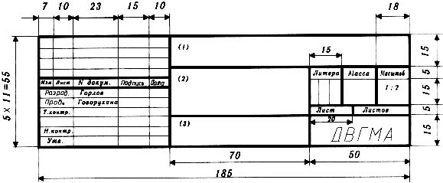
Основная надпись Рис. 2
Чертежи вычерчиваются с помощью чертежных инструментов в масштабе и размещаются с учетом наиболее равномерного размещения всего задания в пределах формата. Разрешается выполнение чертежей, эскизов и расчетов на ПЭВМ в графической системе "Автокад" или ей подобных. Те курсанты, которые прошли обучение в морском лицее, выполнив задания по геометрическому и проекционному черчению выполняют эти задания или адекватные им на ПЭВМ.
Для выполнения чертежей необходимо иметь чертежные инструменты: карандаши различной твердости (для проведения тонких линий лучше всего твердости Т, для сплошных основных
линий - марки ТМ); линейку мерительную; угольники с углами 30-60-90; готовальню (включающую круговой циркуль, циркуль-измеритель, кронциркуль для проведения дуг и окружностей малого радиуса); стирательную резинку, кнопки, лекала, рейсшину и т.д.
Бумага чертежная выбирается студентом самостоятельно, и от ее качества зависит качество чертежа. Можно рекомендовать использовать альбомы с расшитыми листами формата А3, которые часто продаются в канцелярских магазинах.
Изучить правила написания букв и цифр по ГОСТ 2.304-81. На бумаге формата А4 вычертить рамку и выполнить надписи шрифтами 5 и 7.
Рекомендуется вначале выполнить упражнения по написанию шрифта всего алфавита на отдельном листе, используя вспомогательную сетку (рис.3), для того чтобы выработать глазомер для правильного соотношения размеров и наклона (75° ) букв и цифр (75° ).
После упражнений выполнить надписи на формате А4 (рис.4 и прил.8) уже без сетки, от руки, в глазомерном масштабе, соблюдая наклон букв, толщину линий шрифта и соотношения элементов шрифта по ГОСТ.
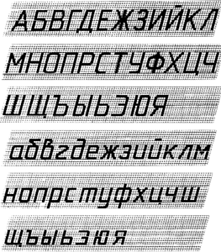Рис. 3 | 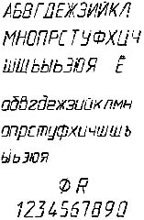  Рис. 4
Все прописные, строчные буквы и цифры на листе имеют одну толщину (S) линий шрифта. Расстояние между буквами в слове равно 1,5 - 2S, между словами в предложении - 6S.
Размер соответствует номеру шрифта h и определяется высотой прописных букв в мм. ГОСТ допускает следующие номера (высоту прописных букв) шрифта: 2,5; 3,5; 5; 7; 10; 14; 20; 28; 40
Высота строчных букв на один размер меньше размера прописного шрифта. Например, для
10 шрифта высота прописной буквы 10 мм, а высота строчных букв будет 7 мм. Имеется зависимость ширины букв от их высоты:
Ширина прописных букв Г,Е,З,С - 6/14 h ; букв А,Д,Х Ц,Ы,Ю - 8/14 h; для букв Ж,М,Ъ - 9/14 h;
Щ - 10/14 h; Ф - 11/14 h; для всех остальных - 7/14 h.
Ширина строчных букв з,с - 5/14 h ; букв а,м,ц,ъ,ы,ю - 7/14 h; ж - 8/14 h; т,ф,ш - 9/14 h; для всех остальных - 7/14 h.
ГОСТ устанавливает шрифт с наклоном (около 75° ) и без наклона, шрифт типа А и шрифт типа Б. Более распространенными являются шрифты наклонные типа А
Контрольные вопросы:
- Инструмент для черчения
- Основная надпись на чертеже
- Виды шрифтов и их изображение

Критерии оценки практической работы № 1 Выполнение основной надписи чертежа

5 «отлично» студент выполнил работу в полном объеме с соблюдением необходимой последовательности действий в соответствии с заданием; полностью выполнил задания в отчете, ответил на все контрольный вопросы.
Контрольные вопросы:
- правильно понимает сущность вопроса, дает точное определение и истолкование основных понятий;
- строит ответ по собственному плану, сопровождает ответ новыми примерами, умеет применить знания в новой ситуации;
- может установить связь между изучаемым и ранее изученным материалом, а также с материалом, усвоенным при изучении других дисциплин
4 «хорошо» студент выполнил требования к оценке "отлично", но не ответил на контрольные вопросы. Либо допущены 5-6 недочетов в выполнении заданий отчета.
3 «удовлетворительно» студент выполнил работу не полностью, но объем выполненной части таков, что позволяет получить правильные результаты и выводы; в целом оформил отчет, в ходе подготовки отчета были допущены ошибки, не ответил на контрольные вопросы.
2 «неудовлетворительно» студент выполнил работу не полностью или объем выполненной части работы не позволяет сделать правильных выводов; не подготовил отчет в соответствии с заданием и не ответил на контрольные вопросы.

Практическая работа № 2 «Нанесение знаков, размеров и надписей на чертежах»

Тема: Нанесение знаков, размеров и надписей на чертежах
Цель работы: изучить стандарты по нанесению на чертёж знаков, размеров и надписей
Оборудование: конспекты рабочей тетради
Порядок выполнения практической работы:
При выполнении задания толщину сплошной основной линии рекомендуется брать 0,8 - 1 мм. Рамка и основная надпись чертежа выполняются сплошной линией. Размерные линии проводятся от линии контура и между размерными линиями на расстоянии 8-10 мм. Выносная линия должна выходить за стрелку на 1-5 мм. Более подробно о правилах простановки размеров надписей см. ГОСТ 2.301-68 и [9] c. 197-205.
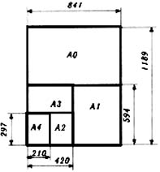  Рис. 5 | Форматы листов ГОСТ 2.301-68 (рис. 5) определяются размерами внешней рамки - линии обрезки (выполненной тонкой линией). Форматы с размерами сторон 1189 Х 841, площадь которого равна  1 м², и форматы, полученные путем последовательного деления его на две равные части параллельно меньшей стороне, принимаются за основные (табл.1).  Допускается применение дополнительных форматов, образуемых увеличением основных форматов на величину, кратную размерам формата А4 (297Х210). В производстве допускается деление формата А4.  Масштабом ГОСТ 2.302-68 называется отношение линейных размеров изображения предмета на чертеже к действительным размерам этого предмета (табл. 2).
На чертежах всегда проставляются только действительные размеры изделия.
Таблица 1
Обозначение формата | А0 | А1 | А2 | А3 | А4
Размеры сторон формата | 1189 х 841 | 594 х 841 | 594 х 420 | 297 х 420 | 297 х 210

Таблица 2
Масштаб уменьшения | 1 : 2 | 1 : 2,5 | 1 : 4 | 1 : 5 | 1 : 10 | 1 : 15 | 1 : 20 | 1 : 25 | 1 : 40 | и т.д.
Масштаб увеличения | 2 : 1 | 2,5 : 1 | 4 : 1 | 5 : 1 | 10 : 1 | 15 : 1 | 20 : 1 | 25 : 1 | 40 : 1 | и т.д.

Линии (их назначение, толщина, начертание) по ГОСТ 2.303-68 должны соответствовать требованиям табл.3.
Таблица 3
Наименование | Начертание | Толщина | Назначение
Сплошная основная |  | S | Линии видоимогоконтурая, вынесенного сечения.
Сплошная тонкая |  | S/3...S/2 | Контур наложенного сечения, выносные, размерные, штриховка.
Сплошная волнистая |  | S/3...S/2 | Линии обрыва, разграничения вида и разреза.
Штриховая | 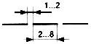 | S/3...S/2 | Линии невидимого контура.
Штриховая пунктираня | 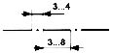 | S/3...S/2 | Осевые линии и центровые.
Разомкнутая |  | S...1 1/2S | Линии сечений (начала и конца).
Толщина основных линий чертежей формата до А1 равна примерно 0,3 мм. Длина штрихов в штриховых и штрихпунктирных линиях следует выбирать в зависимости от величины изображения. Штрихи линии должны быть одинаковой длины. Промежутки между штрихами в линии должны быть равны. Штрихпунктирные линии должны пересекаться и заканчиваться штрихами. В случае, если диаметр окружности менее 12 мм., штрихпунктирная линия заменяется сплошной тонкой линией.
Уклон (рис.6,а)- это наклон одной линии относительно другой; измеряется отношением катетов прямоугольного треугольника CB : AB = 1 : 5. Конусность (рис.6,б)- это отношение диаметра конуса к его высоте k = ( D - d ) / L. Конусность и уклон выражаются отношением двух чисел или в процентах. Сопряжение (рис.6,в,г)- это плавный переход от одной линии к другой с помощью сопрягающей дуги. Построить сопряжение - это значит найти центры сопрягаемых дуг и точки сопряжения. Существует огромное количество различных сопряжений, применяемых при описании плоских деталей. Основные правила таких сопряжений даны во многих учебниках и справочниках по черчению. В автоматизированных системах такие сопряжения выполняются автоматически.

а) | б) | в)
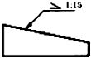 | 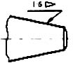 | 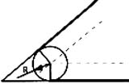
г)
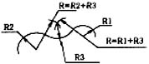
Рис. 6
При выполнении задания толщину сплошной основной линии рекомендуется брать 0,8 - 1 мм. Рамка и основная надпись чертежа выполняются сплошной линией. Размерные линии проводятся от линии контура и между размерными линиями на расстоянии 8-10 мм. Выносная линия должна выходить за стрелку на 1-5 мм. Более подробно о правилах простановки размеров надписей см. ГОСТ 2.301-68 и [9] c. 197-205.
Размеры на чертежах ГОСТ 2.307-68 указывают размерными числами (в мм) и размерными линиями. Общее количество размеров на чертеже должно быть минимальным, но достаточным для изготовления изделия. Не допускается повторять размеры одного и того же элемента на разных изображениях. Размеры наносят от общей базы (рис.1,а), от нескольких баз (рис.1,б) или цепочкой (рис.1,в). Не допускается наносить размеры в виде замкнутой цепи, за исключением случая, когда один размер указан как справочный (со звездочкой). В случае, если деталь или элемент детали симметричны размер ставится относительно оси симметрии (рис. 1,г)
а) | б) | в) | г)
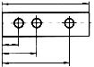 | 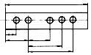 | 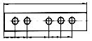 | 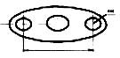
Рис. 1

При нанесении размеров ГОСТ устанавливает много правил и ограничений, поэтому необходимо обязательно обращаться к ГОСТам 2.307-68. Особенно необходимо соблюдать следующее: размерные числа ставятся над (1-2 мм) размерными линиями и должны читаться при вращении листа против часовой стрелки; размерные линии предпочтительно наносить вне контура изображения; выносные линии должны выходить за концы стрелок размерной линии на 1...5 мм; расстояние между размерными линиями и от линий контура должно быть 6....10 мм; необходимо избегать пересечения размерных и выносных линий; не допускается использовать линии контура, осевые, центровые и выносные линии в качестве размерных; размерные числа не допускается пересекать какими-либо линиями; в месте нанесения размерного числа осевые, центровые линии и линии штриховки прерываются. Размеры, относящиеся к одному и тому же элементу (пазу, выступу, отверстию и т.д.), рекомендуется группировать в одном и том же месте, там где элемент изображен наиболее полно; при нанесении размера радиуса перед размерным числом ставят прописную R, размера диаметра - знак Ж."; высота цифр и знаков должна быть равна высоте прописных букв; конусность (острый угол треугольника) должна быть направлена в сторону вершины конуса; уклон (острый угол) должен быть направлен в сторону уклона; размеры нескольких одинаковых элементов изделия наносят один раз, с указанием количества (на горизонтальной полке) этих элементов.
Графические обозначения материалов в сечениях см. ГОСТ 2.306-68. Металлы и твердые сплавы в сечении на комплексных чертежах обозначаются штриховкой линий под углом 45° . Если линии штриховки совпадают с линией контура, угол берется 30° или 60° . Линии штриховки наносят в одну и ту же сторону (с одинаковой частотой 1...10 мм) на всех проекциях детали. Ребра жесткости при разрезе вдоль не штрихуются. В аксонометрических проекциях штриховка выполняется по правилу треугольника или диагонали ромба, построенного на аксонометрических осях, см. ГОСТ 2.317-69
Правила нанесения на чертежах надписей, технических требований и таблиц ГОСТ 2.316-68
Кроме изображения предмета с размерами чертеж может содержать: а) текстовую часть, состоящую из технических требований и (или) технических характеристик; б) надписи с обозначениями изображений, а также относящиеся к отдельным элементам изделия; в) таблицы с размерами и другими параметрами, техническими требованиями, условными обозначениями и т.д. Выполнение основной надписи чертежа должно производиться в соответствии с требованием ГОСТ 2.104-68 и ГОСТ 2.109- 68. Содержание текста должно быть кратким и точным, не должно быть сокращений слов за исключением общепринятых и установленных в стандартах. Текст на поле чертежа, таблицы, надписи, как правило, изображают параллельно основной надписи чертежа. Около изображений на полках линий-выносок наносят только краткие надписи, например, указание о количестве элементов (отверстий, канавок и т.п.). Линию - выноску, пересекающую контур изображения и не отводимую от какой-либо линии, заканчивают точкой. Линию-выноску, отводимую от линии видимого и невидимого контура, изображенного основной и штриховой линией, заканчивают стрелкой. На конце линий-выносок, отводимых от всех других линий, не должно быть ни стрелки, ни точки. Линии-выноски не должны пересекаться между собой, быть непараллельными линиями штриховки. По возможности, они не должны пересекать размерные линии и элементы изображения. Допускается выполнять линии-выноски с одним изломом, а также проводить от одной полки две и более линии-выноски. Надписи, относящиеся к изображению, могут содержать не более двух строк, располагаемых над полкой линии-выноски и под ней. Текстовую часть, помещенную на поле чертежа, располагают над основной надписью. Межу текстовой и основной надписями не допускается помещать изображения, таблицы и т.п. На листах формата более А4 допускается размещение текста в две и более колонки. Ширина колонки должна быть не более 185 мм. Таблицы размещают на свободном поле чертежа (за исключением тех случаев, где стандартом это место установлено, например, для зубчатых колес, червяка, шлицевого вала и т.п.) справа от изображения или ниже его и выполняют по ГОСТ 2.105-68. Для обозначения на чертеже изображений (видов, разрезов, сечений), поверхностей, размеров и других элементов изделия применяют прописные буквы русского алфавита, за исключением букв Й, О, Х, Ъ, Ь, Ы. Размер шрифта буквенных обозначений должен быть больше размера цифр размерных чисел, примерно в два раза. Масштаб изображений на чертеже, отличающийся от указанного в основной надписи, указывают непосредственно под надписью, относящейся к изображению, например: А - А (1:2); Б (5:1); В (2:1)
Контрольные вопросы:
- Правила нанесения знаков на чертёж
- Правила нанесения размеров на чертёж
- Правила нанесения надписей на чертёж
- Начертание линий

Критерии оценки практической работы № 2 Нанесение знаков, размеров и надписей на чертежах
5 «отлично» студент выполнил работу в полном объеме с соблюдением необходимой последовательности действий в соответствии с заданием; полностью выполнил задания в отчете, ответил на все контрольный вопросы.
Контрольные вопросы:
- правильно понимает сущность вопроса, дает точное определение и истолкование основных понятий;
- строит ответ по собственному плану, сопровождает ответ новыми примерами, умеет применить знания в новой ситуации;
- может установить связь между изучаемым и ранее изученным материалом, а также с материалом, усвоенным при изучении других дисциплин
4 «хорошо» студент выполнил требования к оценке "отлично", но не ответил на контрольные вопросы. Либо допущены 5-6 недочетов в выполнении заданий отчета.
3 «удовлетворительно» студент выполнил работу не полностью, но объем выполненной части таков, что позволяет получить правильные результаты и выводы; в целом оформил отчет, в ходе подготовки отчета были допущены ошибки, не ответил на контрольные вопросы.
2 «неудовлетворительно» студент выполнил работу не полностью или объем выполненной части работы не позволяет сделать правильных выводов; не подготовил отчет в соответствии с заданием и не ответил на контрольные вопросы.

Практическая работа № 3 «Выполнение комплексного чертежа. Выполнение технического рисунка детали»

Тема: Выполнение комплексного чертежа. Выполнение технического рисунка детали
Цель работы: изучить правила выполнения комплексных чертежей и уметь выполнять комплексный чертёж детали; научиться выполнять технический рисунок детали
Оборудование: Методическое пособие к практической работе; конспекты рабочей тетради
Порядок выполнения практической работы:
1. Выполнение комплексного чертежа.
1. Выполнить эскиз и чертеж детали с натуры в трех проекциях, а также ее наклонное сечение.
2. По индивидуальному заданию выполнить чертеж детали в трех проекциях, простые разрезы (соединение вида с разрезом) и прямоугольнуюдимметрию.
3. Выполнить чертеж детали в трех проекциях, необходимый сложный разрез и прямоугольную изометрию.
4. По аксонометрическому изображению детали выполнить ее комплексный чертеж (три проекции и необходимые разрезы).
Эскиз (подробнее об эскизировании см. прил. 4) детали можно выполнять на листе в клетку формата А4 или А3, обязательно с рамкой и основной надписью. Чертежи выполняются на чертежной бумаге четыре гранки на листе формата А1 (594 Х 841) или на отдельных листах формата А3 (297 х 420).
Изучить ГОСТ 2.305-68 "Изображения - виды, разрезы, сечения", ГОСТ 2.307-68 "Нанесение размеров, "ГОСТ 2.317-68 " Аксонометрические проекции". Просмотреть данные темы по рекомендованным справочникам и книгам. Наклонное сечение при эскизировании детали задает преподаватель. Проекции детали, ее наклонного сечения (можно с поворотом), надписей рекомендуется располагать на листе равномерно, используя масштабы по ГОСТ 2.302-68. Штриховка в разрезах и сечении на комплексных чертежах выполняется, как для твердых материалов, с наклоном 45°, (в аксонометрии штриховка выполняется по правилу треугольника или диагонали ромба). Наклон штриховки для всех разрезов и сечений одной и той же детали выполнять в одну сторону. Линейные размеры на чертеже задавать высотой 3,5 мм. Основную надпись на формате А1 можно выполнять одну, условно разделив лист на четыре части. Рамка и основная надпись чертежа выполняются сплошной линией. Размерные линии проводятся от линии контура и между размерными линиями на расстоянии 8-10 мм. Выносная линия должна выходить за стрелку на 1-5 мм и т.д (ГОСТ 2.301-68).
Характерные ошибки при выполнении задания по проекционному черчению
- неправильно выполнена штриховка деталей в разрезах на аксонометрических проекциях;
- неправильно построена окружность (эллипс) на аксонометрических проекциях;
- неправильно обозначены секущая плоскость (наклон букв неправилен и не не в том месте стоят стрелки и т.д.).
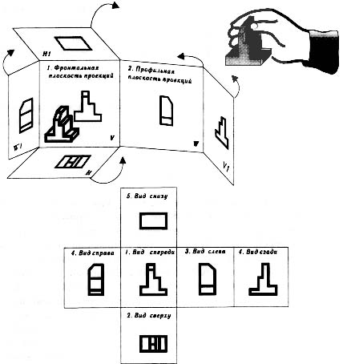Рис. 7 | Правила изображенияизделий (рис.7), сооружений и их элементов устанавливает ГОСТ 2.305-68. Изображения выполняются по методу прямоугольного проецирования  (в аксонометрии допускается косоугольное проецирование).  При этом предмет располагают между наблюдателем и соответствующей плоскостью проекций. За основные плоскости проекций принимают шесть граней куба. Изображение на фронтальной плоскости (вид спереди) является главным. Изображения разделяются на виды, разрезы, сечения.  Вид - изображение обращенной к наблюдателю видимой части поверхности предмета, который располагают так, чтобы изображение давало наиболее полное представление о форме и размерах предмета.
Основные виды: вид спереди (главный вид); вид сверху; вид слева; вид справа; вид снизу; вид сзади. Если часть предмет невозможно показать на основных видах без искажения формы и размеров, то используют дополнительный вид. Изображение отдельного, ограниченного места предмета называется местным видом.
Правила изображения видов: если главные виды изображены на своих местах (рис.7), они не подписываются; в противном случае должна быть надпись по типу "Вид А". Направление взгляда должно быть указано стрелкой, обозначенной прописной буквой. Дополнительный вид и местный вид оформляются аналогично. Если дополнительный вид расположен в проекционной связи, то стрелку и надпись над видом не наносят. Дополнительный вид можно повернуть с добавлением к надписи знака О (слово "повернуто" не пишется). Местный вид, как правило, ограничен линией обрыва.
2. Выполнение технического рисунка детали
Прежде чем начать эскизирование, надо выбрать формат бумаги по ГОСТ (формат А4 выбирается вертикально), выполнить рамку и основную надпись. Для выполнения эскиза необходимо: по возможности определить или выяснить наименование и назначение детали; определить, какие геометрические формы составляют поверхности детали; выбрать главное изображение, дающее наиболее полное представление о детали; определить число видов, разрезов и сечений, наметить их расположение на поле эскиза, оставив место для нанесения размеров; провести основные оси симметрии, а также все осевые и центровые линии; нанести наружные контуры тонкими линиями, соблюдая пропорциональность и проекционную связь; выполнить необходимые разрезы и сечения и заштриховать их; изобразить условно все элементы детали: резьбу, проточки, фаски и пр.; нанести выносные и размерные линии, необходимые для выяснения всех размеров детали; по возможности размерные линии должны проводиться вне контура детали; пользуясь мерительными инструментами (металлической линейкой, угольником, штангенциркулем, кронциркулем, нутромером, микрометром, радиусными и резьбовыми шаблонами), обмерить изделие с требуемой точностью и проставить размерные числа, указать шероховатость поверхности, пользуясь эталонными образцами, написать технические требования. Последовательность выполнения эскиза детали дана на рисунке. На эскизе достаточно дать два изображения, причем главным изображением следует считать то, на котором видны три грани шестигранника. Вначале проводят оси симметрии и наносят от руки наружные контуры детали с соблюдением проекционной связи и пропорциональности на глаз (рис.1,а) . Затем изображают фаски и разрез (рис. 1,б) . На рис. 1,в изображены резьба, проточки и фаски. На рис.1,г нанесены выносные и размерные линии. Количество размеров должно быть достаточным, чтобы изготовить деталь по данному эскизу. На рис. 2 дан готовый эскиз детали и выполнен технический рисунок.
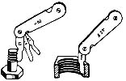 | 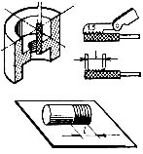 | а) б)  в) г)
Рис. 1
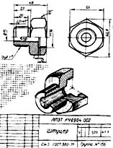 | 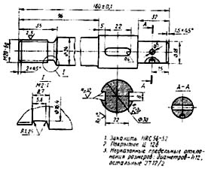
Рис. 2

Контрольные вопросы:
- Понятие комплексного чертежа и его изображение
- Изображение видов чертежа
- Дополнительный и местный вид
- Определение технического рисунка
- Виды технических рисунков
- Изображение технического рисунка на чертеже

3.1 Критерии оценки практической работы № 3 Выполнение комплексного чертежа. Выполнение технического рисунка детали
5 «отлично» студент выполнил работу в полном объеме с соблюдением необходимой последовательности действий в соответствии с заданием; полностью выполнил тест-задания, ответил на все контрольный вопросы.
Контрольные вопросы:
- правильно понимает сущность вопроса, дает точное определение и истолкование основных понятий;
- строит ответ по собственному плану, сопровождает ответ новыми примерами, умеет применить знания в новой ситуации;
- может установить связь между изучаемым и ранее изученным материалом, а также с материалом, усвоенным при изучении других дисциплин
4 «хорошо» студент выполнил требования к оценке "отлично", но не ответил на контрольные вопросы. Либо допущены 25-30% в выполнении тест-отчета.
3 «удовлетворительно» студент выполнил работу не полностью, но объем выполненной части таков, что позволяет получить правильные результаты и выводы; в целом выполнил тест-задание, в ходе выполнения были допущены ошибки, не ответил на контрольные вопросы.
2 «неудовлетворительно» студент выполнил работу не полностью или объем выполненной части работы не позволяет сделать правильных выводов; не выполнил 50% тест-задание и не ответил на контрольные вопросы.

4 Практическая работа № 4 «Изображение разрезов и сечений расположение видов на чертеже»
Тема: Изображение разрезов и сечений расположение видов
Цель работы: определить понятие вида и разреза детали. Уметь выполнять разрез и сечение детали.
Оборудование: Методическое пособие к практической работе; конспекты рабочей тетради
Порядок выполнение практической работы:
Разрезы - это изображение предмета, мысленно рассеченного одной или несколькими плоскостями; при этом в разрезе показывается то, что получается в секущей плоскости, и то, что расположено за ней. Разрезы разделяют в зависимости от положения секущей плоскости. Горизонтальные разрезы - секущая плоскость параллельна горизонтальной плоскости, соответственно получают фронтальные (рис.9) и профильные разрезы. Разрезы горизонтальные, фронтальные и профильные, как правило, располагают на месте соответствующего вида (например, горизонтальный разрез: его секущая плоскость будет на фронтальной плоскости а его изображение будет на виде сверху). Наклонные разрезы -секущая плоскость под наклоном к горизонтальной плоскости.
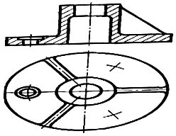Рис. 8 | 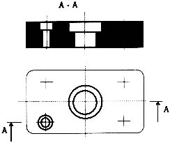 Рис. 9
В зависимости от числа секущих плоскостей разрезы разделяют на простые - при одной секущей плоскости и сложные разрезы - при нескольких секущих плоскостях. Сложные разрезы бывают ступенчатыми (рис.10), если секущие плоскости параллельны, и ломаными (рис.11), если секущие плоскости пересекаются. Разрез, служащий для выяснения устройства предмета в отдельном, ограниченном месте, называется местным.
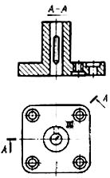 Рис. 10 | 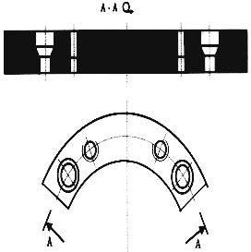Рис. 11
Правила изображения разрезов: положение секущей плоскости указывается на чертеже линией сечения. Для линии сечения должна применяться разомкнутая линия (со стрелками направления взгляда и буквами с наружной стороны стрелок, обозначающих секущую плоскость), при сложном разрезе штрихи проводят также у перегибов линии сечения. На начальном и конечном штрихах следует ставить стрелки, указывающие направления взгляда; стрелки должны наноситься на расстоянии 2-3 мм от конца штриха; начальный и конечные штрихи не должны пересекать контур изображения. Разрез (обычно совмещенный с тем или иным видом) должен быть отмечен надписью букв соответствующей секущей плоскости по типу "А - А" (всегда двумя буквами через тире, без подчеркивания). Если секущая плоскость совпадает с плоскостью симметрии предмета в целом, то для горизонтальных, фронтальных и профильных разрезов не отмечают положение секущей плоскости, и разрез надписью не сопровождают.
Надо помнить, что при ломаных разрезах секущие плоскости условно поворачивают до совмещения в одну плоскость. В этом случае при совмещении разреза с видом элементы предмета вычерчивают на плоскость с поворотом и проекция такого разреза может не совпадать с изображением предмета без ломаного разреза.
Местный разрез выделяется на виде сплошной волнистой линией, и эта линия не должна совпадать с какими-либо другими линиями изображения.
Часть вида и часть соответствующего разреза допускается соединять, разделяя их сплошной волнистой линией. Если соединяются половина вида и половина разреза, каждый из которых является симметричной фигурой, то разделяющей линией служит ось симметрии. Допускается соединять: четверть вида и четверти трех разрезов; четверть вида, четверть одного разреза и половину другого и т.п. при условии, что каждое из этих изображений в отдельности симметричны.
Сечение - это фигура, полученная при мысленном рассечении предмета плоскостью. Сечение отличается от разреза тем, что в разрезах изображается то, что находится в сечении, и то, что находится за сечением. В сечениях изображается только то, что находится в сечении. Сечения, не входящие в состав разреза, разделяют на вынесенные и наложенные.
Правила изображения сечений: контуры вынесенного сечения (рис.12,а,в), а также сечения, входящего в состав разреза, изображаются сплошными линиями, а контур наложенного сечения (рис.12,б,в) - сплошными тонкими линиями. Ось симметрии наложенного или вынесенного сечения указывают штрихпунктирной тонкой линией без обозначения буквами и стрелкой, и линию сечения не проводят. В остальных случаях сечения обозначают и подписывают по типу разрезов. Сечение по построению и расположению должно соответствовать направлению, указанному стрелками. Допускается располагать сечение в любом месте поля чертежа, а также с поворотом, с добавлением знака "повернуто". Для нескольких одинаковых сечений, относящихся к одному предмету, линию сечения обозначают одной буквой и вычерчивают одно сечение. Если секущая плоскость проходит через ось поверхности вращения (отверстия или углубления), то сечения выполняют по правилу разреза (т.е. показывается контур отверстия).
а) | б) | в)
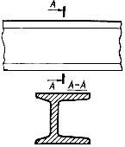 | 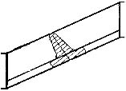 | 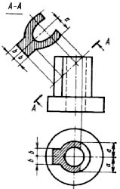
Рис. 12
Выносные элементы - дополнительные отдельные изображения (обычно увеличенные) какой-либо части предмета, требующей пояснений в отношении формы и размеров.
Выносной элемент отмечают на виде, разрезе или сечении замкнутой линией (окружностью или овалом) с обозначением выносного элемента буквой русского алфавита на полке линии-выноске.
У выносного элемента следует указывать букву и в скобках масштаб изображения по типу: А (2 :1).
Условности и упрощения. Если вид, разрез или сечение представляет собой симметричную фигуру, допускается вычерчивать половину изображения или немного больше половины с проведением линии обрыва. Для одинаковых, равномерно расположенных элементов разрешается одно-два их изображения. Линии пересечения поверхностей допускается упрощать и изображать в виде прямых и дуг окружностей. Плавный переход от одной поверхности к другой показывается условно (тонкой линией) или совсем не показывается. Такие детали, как винты, заклепки, шпонки, шарики, не пустотелые валы и шпинделя, шатуны, рукоятки и т.д. при продольном разрезе показываются не рассеченными. Не рассеченными на сборочных чертежах показываются гайки и шайбы. Элементы деталей: спицы маховиков, шкивов, зубчатой шестерни или зубчатого колеса, ребер жесткости показывают не заштрихованными, если секущая плоскость направлена вдоль оси или длинной стороны такого элемента. При выделении на чертеже плоских поверхностей предмета на них проводят диагональные линии сплошными тонкими линиями. Длинные предметы (или элементы), имеющие постоянное или закономерно изменяющееся поперечное сечение (валы, цепи, прутки, фасонный прокат, шатуны и т.п.), допускается изображать с разрывами.
Наиболее характерные ошибки. Неправильно выбран главный вид (количества изображений) для деталей, изготовляемых на токарном станке, отсутствуют осевые линии, отсутствует проекционная связь между видами, линии штриховки нанесены под углом, отличным от 45°, неодинаковая штриховка на различных проекциях одной и той же детали, отсутствуют габаритные размеры, не соблюдены принципы простановки размеров, несоблюдение размерных цепей, часто изображают невидимые линии, которые на одном из видов уже выявлены на разрезе, неправильное обозначение секущих плоскостей и их обозначений.
Контрольные вопросы:
- Виды разрезов и их изображение на чертеже
- Виды сечений и их изображение на чертеже
- Правила расположение видов на чертеже

4.1 Критерии оценки практической работы № 4 Изображение разрезов и сечений расположение видов на чертеже
5 «отлично» студент выполнил работу в полном объеме с соблюдением необходимой последовательности действий в соответствии с заданием; полностью выполнил задания в отчете, ответил на все контрольный вопросы.
Контрольные вопросы:
- правильно понимает сущность вопроса, дает точное определение и истолкование основных понятий;
- строит ответ по собственному плану, сопровождает ответ новыми примерами, умеет применить знания в новой ситуации;
- может установить связь между изучаемым и ранее изученным материалом, а также с материалом, усвоенным при изучении других дисциплин
4 «хорошо» студент выполнил требования к оценке "отлично", но не ответил на контрольные вопросы. Либо допущены 5-6 недочетов в выполнении заданий отчета.
3 «удовлетворительно» студент выполнил работу не полностью, но объем выполненной части таков, что позволяет получить правильные результаты и выводы; в целом оформил отчет, в ходе подготовки отчета были допущены ошибки, не ответил на контрольные вопросы.
2 «неудовлетворительно» студент выполнил работу не полностью или объем выполненной части работы не позволяет сделать правильных выводов; не подготовил отчет в соответствии с заданием и не ответил на контрольные вопросы.

5 Практическая работа № 5 «Выполнение чертежей деталей с изображением соединения вида и разреза»

Тема: Выполнение чертежей деталей с изображением соединения вида и разреза
Цель работы: научиться выполнять совмещённые чертежи с изображением вида и разреза.
Оборудование: Методическое пособие к практической работе; конспекты рабочей тетради
Порядок выполнения практической работы:

Если деталь (например, масленка, кожух, щит или маховик ) на чертеже закрывает собой другие детали, то их условно не показывают, поясняя надписью Масленка не показана. Проекцию снятой детали вычерчивают на свободном поле чертежа . Сплошные детали : болты, шпильки, заклепки, шарики, валы, рукоятки, шпинделя и т.п., попавшие в продольный разрез, показываются нерассеченными. Та же условность существует для гаек и шайб. Болты, гайки, шайбы, винты и многие другие детали, для которых ГОСТом установлены упрощенные изображения, на сборочных чертежах должны быть изображены упрощенными. Следует помнить, что многие производственные чертежи, выполненные ранее, были выполнены по старым ГОСТам, где гайки, болты были изображены не упрощенно, что в настоящее время будет считаться ошибкой.
сто для отображения формы деталей требуются вид спереди и фронтальный разрез или вид сверху и горизонтальный разрез и т. д. Выполнять же на чертеже одновременно два изображения, например, вид спереди и фронтальный разрез — нерационально. Поэтому допускается соединять часть вида и часть разреза, разделяя изображения сплошной волнистой линией (рис. 185). На приведенном чертеже сохраняется та часть вида спереди, которая позволяет понять внешнюю форму, а фронтальный разрез используется для выявления внутренней формы. Использование только вида или только разреза не позволило бы со всей полнотой отобразить форму изделия.
Если вид и разрез являются симметричными изображениями (рис. 186), то на чертеже соединяют половину вида с половиной разреза.
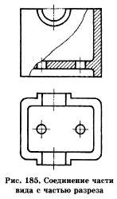
Соединение части вида с частью разреза
В этом случае линией, разделяющей вид и разрез, будет являться ось симметрии, которая проводится штрихпунктирной линией.
Из последнего правила есть исключение, которое формулируется следующим образом: если с осью симметрии совпадает линия контура, то соединяют часть вида с частью разреза, разделяя их сплошной тонкой волнистой линией так, чтобы линия контура не исчезла с чертежа (рис. 187). При этом линии невидимого контура на половине вида или на части вида не показывают.
При выполнении изображений симметричных деталей, содержащих соединение половины вида с половиной разреза, необходимо соблюдать следующие правила:
1. Разрез на чертеже располагают справа от оси симметрии (рис. 186) либо под ней (рис. 188);
2. На половине вида внутренняя форма предмета не отображается (рис. 186, 188);
3. Размерные линии, относящиеся к элементам деталей, которые представлены на чертеже половиной вида или половиной разреза, проводят несколько дальше оси и ограничивают стрелкой с одной стороны. Размер указывают полный (рис. 188).

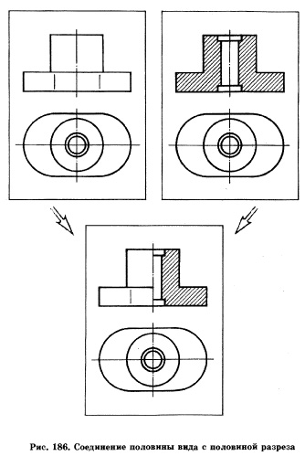
Соединение половины вида с половиной разреза
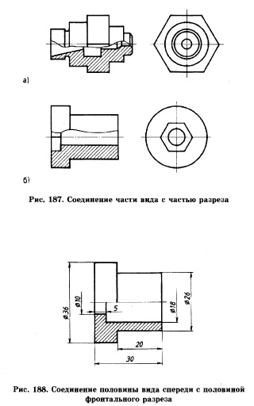
Соединение половины вида спереди с половиной фронтального разреза
Местный разрез
Особым случаем соединения части вида с частью разреза можно считать местный разрез. Местный разрез используется для выявления внутренней формы предмета в отдельном, ограниченном месте. Для получения местного разреза небольшой по величине участок формы изделия мысленно удаляется. При этом секущая плоскость проходит вдоль оси отображаемого элемента (рис. 189, а).
На чертежах граница местного разреза показывается сплошной тонкой волнистой линией (рис. 189, б), которая не должна совпадать с какими-либо другими линиями изображения. Местный разрез на чертеже не обозначается.
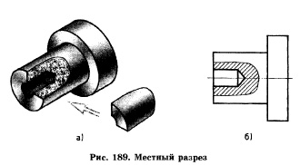Местный разрез

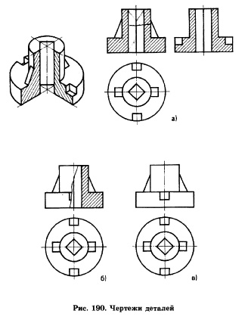
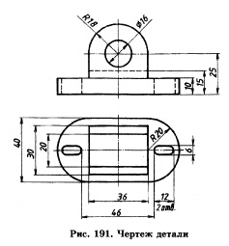
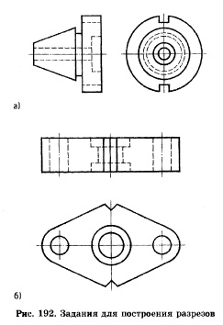
Контрольные вопросы
1. В каких случаях соединяют часть вида с частью разреза? Какой линией их разделяют?
2. В каких случаях соединяют половину вида с половиной разреза? Какой линией их разделяют?
3. Когда не допускается совмещать половину вида с половиной разреза?
4. Дайте определение местному разрезу.
5. Какой линией ограничивают местный разрез?
6. Какие правила следует соблюдать при выполнении изображения, содержащего соединение половины вида с половиной разреза?
7. Внимательно рассмотрите чертежи деталей, приведенные на рис. 190, и ответьте на вопрос: какой из чертежей (а, б, в) выполнен рационально?
8. Замените вид спереди изображением, содержащим соединение половины вида с половиной разреза (рис. 191).
9. Выполните чертежи деталей, содержащие необходимые разрезы. Нанесите размеры (рис. 192).

5.1 Критерии оценки практической работы № 5 Выполнение чертежей деталей с изображением соединения вида и разреза
5 «отлично» студент выполнил работу в полном объеме с соблюдением необходимой последовательности действий в соответствии с заданием; правильно заполнил таблицу, ответил на все контрольный вопросы.
Контрольные вопросы:
- правильно понимает сущность вопроса, дает точное определение и истолкование основных понятий;
- строит ответ по собственному плану, сопровождает ответ новыми примерами, умеет применить знания в новой ситуации;
- может установить связь между изучаемым и ранее изученным материалом, а также с материалом, усвоенным при изучении других дисциплин
4 «хорошо» студент выполнил требования к оценке "отлично", но не ответил на контрольные вопросы. Либо допущены 4-5 недочетов в оформлении заполнения таблицы.
3 «удовлетворительно» студент выполнил работу не полностью, но объем выполненной части таков, что позволяет получить правильные результаты и выводы; в целом заполнил таблицу, в ходе подготовки были допущены ошибки, не ответил на контрольные вопросы.
2 «неудовлетворительно» студент выполнил работу не полностью или объем выполненной части работы не позволяет сделать правильных выводов; не заполнил таблицу и не ответил на контрольные вопросы.

Практическая работа № 6 «Выполнения чертежа детали по эскизу».

Тема: Выполнения чертежа детали по эскизу.
Цель работы: уметь выполнять чертёж детали по эскизу
Оборудование: Методическое пособие к практической работе; конспекты рабочей тетради
Порядок выполнения практической работы:
Конструкторские документы для одноразового пользования могут выполняться в виде эскизов. Эскизом называют чертеж, выполненный без применения чертежного инструмента (от руки) и точного соблюдения стандартного масштаба (в глазомерном масштабе). При этом должна сохраняться пропорция в размерах отдельных элементов и всей детали в делом. Эскизы выполняют в следующих случаях: при разработке новой конструкции, при составлении рабочего чертежа уже имеющейся детали, при необходимости изготовить деталь по самому эскизу.
Последовательность выполнения эскиза во многом совпадает с последовательностью выполнения рабочего чертежа детали.
Выполнение эскиза включает в себя следующие этапы:
подготовительный;
размещение и вычерчивание изображений;
нанесение размеров и знаков шероховатости поверхностей деталей;
выполнение необходимых надписей и окончательное оформление эскиза.
На подготовительном этапе нужно внимательно осмотреть деталь, ознакомиться с ее конструкцией, определить имеющиеся в ней отверстия, канавки, проточки, приливы, выступы, фаски и другие элементы. Мысленно расчленить деталь на простейшие геометрические формы (цилиндр, конус, призма и др.) определить, как эти формы связаны между собой, собраны воедино.
Затем нужно установить материал, из которого деталь изготовлена, и основные технологические операции (резание, штамповка, литье и т.д.), которые использовались при изготовлении детали. Если возможно, устанавливают, частью какого изделия является данная деталь, каково ее назначение в этом изделии.
Затем приступают к выбору главного изображения детали, учитывая некоторые требования конструктивного и технологического порядка. Главное изображение должно давать наибольшую информацию о детали. Определяют, какие целесообразно выполнить разрезы или другие изображения, дополняющие глава изображение. Количество изображений должно быть минимальным, но достаточным для передачи форм детали.
Учитывая сложность детали, ее размеры и размеры листа бумаги, решают вопрос о выборе приблизительного масштаба изображения, чтобы удачно скомпоновать рабочую площадь эскиза. Затем приступают вычерчиванию изображения. Для этого прежде всего намечают осевые и центровые линии каждого изображения. Осевые и центровые линии проводят с целью выявления или геометрических осей и центров, или проект плоскостей симметрии детали. Отсутствие осевых и центровых линий затрудняет понимание чертежа, ведет к пропуску необходимых размеров, затрудняет разметку деталей. Затем наносят внешние контуры каждого изображения (рис. 1, а) с конструктивными элементами (фаски, проточки и т.д.), тонкими линиями отмечают контуры необходимых разрезов и сечений. При этом учитывают, что обычно внутренние поверхности параллельны внешним поверхностям детали, оси крепежных отверстий чаще всего располагаются симметрично относительно осей детали или по вершинам правильных многоугольников; острые кромки отлитых элемент должны быть скругленными; конструктивные уклоны и конусности должны быть отражены, несмотря на и незначительность.
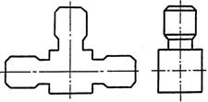
Рис. 1, а
Проверив выполненные изображения, убирают лишние линии, выполняют штриховку в разрезах и сечениях, обводят видимый контур изображений сплошной линией (рис. 2, б).
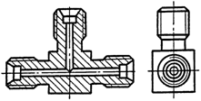
Рис. 2, б
На третьем этапе составления эскиза: намечают размерные базы и проводят выносные и размерные линии для габаритных размеров, межосевых и межцентровых размеров и их расстояний до баз и для размеров отдельных элементов деталей (рис. 3, в); обмеряют деталь, сопоставляют размеры, полученные обмером, с размерами, рекомендуемыми таблицами размерных рядов, и наносят на эскиз скорректированные, но близкие к измеренным размерам. При этом нужно помнить о сопрягаемых размерах, которые могут быть проверены и уточнены по сопрягаемым с данной поверхностью деталям в готовом изделии; определяют шероховатость поверхностей детали и наносят на эскиз ее условными обозначениями; обозначают разрезы, сечения, выносные элементы.
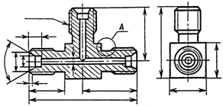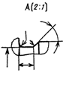
Рис. 3, в
Заключительный этап включает в себя проверку выполненных изображений, заполнение технических требований и основной записи на эскизе, а также таблиц, если они необходимы (рис. 329).
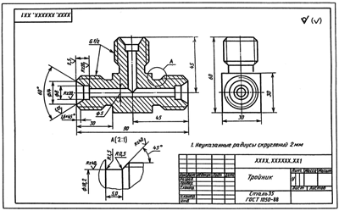
Рис. 4
Обмер детали при выполнении ее эскиза с натуры выполняется с помощью различных инструментов, которые выбирают в зависимости от величины и формы детали, а также от требуемой точности определения размеров.
Металлическая линейка (рис. 5, а), кронциркуль (рис. 5, б) и нутромер (рис. 5, в) позволяют измерить внешние и внутренние размеры с точностью до 0,1 мм.
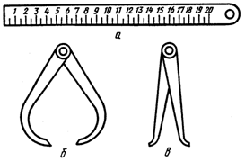
Рис. 5
Штангенциркуль, предельная скоба, калибр, микрометр позволяют выполнить более точный обмер (рис. 6, а, б, в, г).
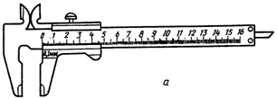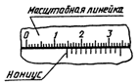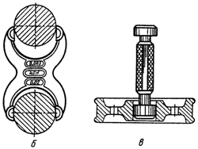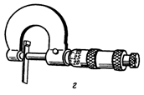
Рис. 6
Замер радиусов скруглений производят с помощью радиусных шаблонов (рис. 332, а), а шаги резьбы замеряют с помощью резьбовых шаблонов (рис. 322, б, в).
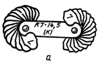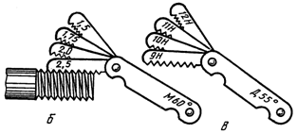
Рис. 7
На рис. 8 показано, как с помощью линейки, кронциркуля и нутромера измеряют линейные размеры детали.
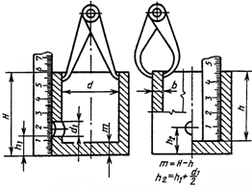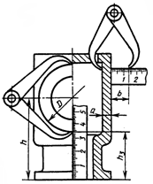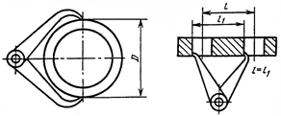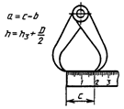
Рис. 8
По размерам наружного или внутреннего диаметра резьбы по величине шага резьбы, определенного по резьбовому шаблону, подбирают точное значение резьбы по таблицам стандартных резьб.
Если выявится несоответствие шага и диаметра стандарту, то значит, резьба нестандартная. В этом случае нужно нанести на эскизе детали шаг резьбы, наружный и внутренний ее диаметры.
Контрольные вопросы:
- Инструмент, применяемый для обмера деталей
- Технология проведения чертежа детали по её эскизу
- Как подбирают точное значение резьбы при чертеже детали по её эскизу?

6.1 Критерии оценки практической работы № 6 Выполнения чертежа детали по эскизу.
5 «отлично» студент выполнил работу в полном объеме с соблюдением необходимой последовательности действий в соответствии с заданием; правильно заполнил таблицу, ответил на все контрольный вопросы.
Контрольные вопросы:
- правильно понимает сущность вопроса, дает точное определение и истолкование основных понятий;
- строит ответ по собственному плану, сопровождает ответ новыми примерами, умеет применить знания в новой ситуации;
- может установить связь между изучаемым и ранее изученным материалом, а также с материалом, усвоенным при изучении других дисциплин
4 «хорошо» студент выполнил требования к оценке "отлично", но не ответил на контрольные вопросы. Либо допущены 4-5 недочетов в оформлении заполнения таблицы.
3 «удовлетворительно» студент выполнил работу не полностью, но объем выполненной части таков, что позволяет получить правильные результаты и выводы; в целом заполнил таблицу, в ходе подготовки были допущены ошибки, не ответил на контрольные вопросы.
2 «неудовлетворительно» студент выполнил работу не полностью или объем выполненной части работы не позволяет сделать правильных выводов; не заполнил таблицу и не ответил на контрольные вопросы.

Литература
Основные источники:
1. Вышнепольский И.С., Техническое черчение [Текст]: учебник для учащихся проф. заведений / И.С. Вышнепольский. – 9-еизд., стер. – М.: Высшая школа, 2009. - 219 с.
2. Ганенко А.П., Оформление текстовых и графических материалов при подготовке дипломных проектов, курсовых и письменных экзаменационных работ (требования ЕСКД) [Текст]: учебник для НПО / Ганенко А.П., Лапсарь М.И. – 2-еизд., перераб. – М.: Академия, 2005. – 336 с.
3. Чумаченко Г.В., Техническое черчение [Текст]: учебник для НПО / Г.В. Чумаченко. – 2-еизд., стер. – М.: Феникс, 2008. – 349 с.
Дополнительные источники:
- Зайцев С.А. Контрольно-измерительные приборы и инструменты[Текст]: учебник для НПО / С.А. Зайцев, Д.Д. Грибанов.– М.: Академия, 2008. - 464 с.
2. Пухальский В.А. Как читать чертежи и технологические документы[Текст]: учебник для учащихся НПО / В.А. Пухальский, А.В. Стеценк. – Изд. Машиностроение, 2005. - 144 с.
3. Сулейманов М.К. Краткий курс общетехнических дисциплин [Текст]: учебник для учащихся проф. заведений / М.К. Сулейманов. – М.: Высшая школа, 2005. - 269 с.
Интернет-ресурсы:
1. http//www.pntdoc.ru – Портал нормативно-технической документации.
2. http//www.tehlit.ru – Техническая литература.
3. http://nacherchy.ru – Техническое черчение.
4. http://www.cherch.ru - Черчение. Стандартизация.
Нормативные документы:
ГОСТ 2.301-68 «ЕСКД. Форматы» (с Изменениями N 1, 2, 3).
ГОСТ 2.302-68 «ЕСКД. Масштабы» (с Изменениями N 1, 2, 3).
ГОСТ 2.303-68 «ЕСКД. Линии» (с Изменениями N 1, 2, 3).
ГОСТ 2.304-81 «ЕСКД. Шрифты чертежные» (с Изменениями N 1, 2).
ГОСТ 2.305- 2008 «ЕСКД. Изображения — виды, разрезы, сечения».
ГОСТ 2.306-68 «ЕСКД. Обозначения графических материалов и правила их нанесения на чертежах».
ГОСТ 2.307- 2011 «ЕСКД. Нанесение размеров и предельных отклонений».
ГОСТ 2.308- 2011 «ЕСКД. Указание допусков формы и расположения поверхностей».
ГОСТ 2.309-73 «ЕСКД. Обозначение шероховатости поверхностей».
ГОСТ 2.310-68 «ЕСКД. Нанесение на чертежах обозначений покрытий, термической и других видов обработки» (с Изменениями N 1, 2, 3, 4).
ГОСТ 2.311-68 «ЕСКД. Изображение резьбы».
ГОСТ 2.312-72 «ЕСКД. Условные изображения и обозначения швов сварных соединений».
ГОСТ 2.313-82 «ЕСКД. Условные изображения и обозначения неразъемных соединений».
ГОСТ 2.316-2008 «ЕСКД. Правила нанесения надписей, технических требований и таблиц».
ГОСТ 2.317-2011 «ЕСКД. Аксонометрические проекции».
ГОСТ 2.318-81 «ЕСКД. Правила упрощенного нанесения размеров отверстий» (с Изменениями N 1).
ГОСТ 2.320-82 «ЕСКД. Правила нанесения размеров, допусков и посадок конусов».
ГОСТ 2.321-84 «ЕСКД. Обозначения буквенные».

